Настройка серверных фильтров для табличных форм

Для табличных форм (ТФ), которые визуализируют большие объемы данных, предусмотрен специальный режим работы. В этом режиме отбор записей производится при открытии формы – на экран выводится диалоговая форма для определения условий фильтрации записей. По заданным условиям формируется серверный фильтр. Изменение условий фильтрации (по F6) приводит к изменению серверного фильтра. Для лицевых счетов (LIC_CH) и для таблицы с налоговой базой и суммами ЕСН (ESN_BASE) специальный режим фильтрации устанавливается по умолчанию (кроме случаев, когда эти ТФ открываются для одного работника).
В Мастере бизнес-процедур предусмотрена возможность создания объекта класса Табличная форма, работающего в специальном режиме (при котором открытие ТФ предваряет вывод на экран диалоговой формы для установки режима фильтрации).

Пояснения по использованию специального режима работы с ТФ
- Специальный режим работы, оговоренный выше, устанавливается с помощью специального свойства табличной формы. Это свойство может быть задано для табличной формы при ее описании с помощью специального флажка на закладке «Общие сведения».
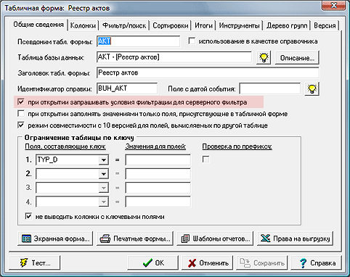
При установленном флажке режим действует во всех случаях, когда данная табличная форма открывается в модальном или обычном режиме. Режим не действует, если табличная форма открывается для выбора (как справочник), а также в том случае, если табличная форма включена в состав экранной формы.
Кроме того, режим не действует для некоторых кадрово-зарплатных форм, когда они открываются в стандартном режиме:
- штатное расписание;
- штатная расстановка;
- журнал неявок;
- табель учета рабочего времени;
- расчетная ведомость;
- свод по заработной плате;
- лицевой счет с отбором по одному работнику.
С другой стороны, режим действует всегда (вне зависимости от настройки в описании табличной формы) для лицевых счетов и базы ЕСН, кроме случаев, когда эти ТФ визуализируют данные по одному работнику или по одному получателю алиментов.
- Специальный режим несовместим с настройкой «Подсчет итогов с помощью цикла по записям таблицы». Если специальный режим установлен, действует настройка «через SQL-запрос», и она не может быть изменена.
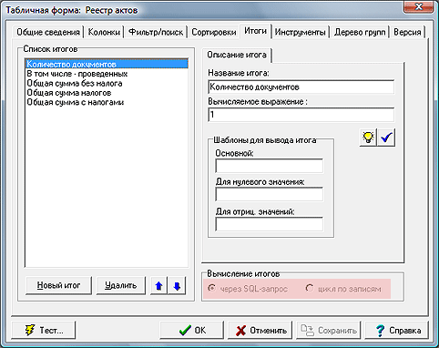
Следует учитывать, что в специальном режиме отключена возможность, которая предусматривает обязательное использование цикла по записям таблицы для таблиц, имеющих BLOB-поля. В связи с этим для таких таблиц не рекомендуется производить подсчет итогов по всей таблице без учета текущего фильтра или иного фильтра;
- Специальный режим не рекомендуется устанавливать для табличных форм Журнала хозяйственных операций (рублевого и валютного, ТФ G_X и G_X_V), так как для этих табличных форм аналогичный режим реализован другим способом.
- В специальном режиме еще до открытия таблицы выводится диалог по установке фильтра.
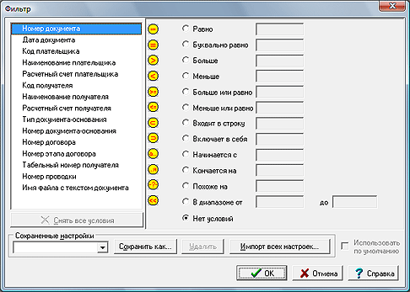
Отказ от установки фильтра с помощью кнопки «Отмена» равносилен отказу от открытия табличной формы.
Нажатие кнопки «ОК» вообще без условий или только с такими условиями, которые не могут быть представлены с помощью серверного фильтра, приводит к выводу на экран сообщения.
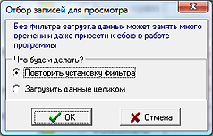
При этом пользователь может либо вернуться к установке фильтра, либо выбрать вариант «загрузить данные целиком» (не рекомендуется).
Отказ от выбора варианта равносилен отказу от открытия табличной формы.
Заданные условия отбора используются для предварительной фильтрации таблицы с помощью серверного фильтра в той части, которая может быть представлена соответствующим образом. Кроме того, на результаты выборки накладывается фильтр с полным набором условий отбора по общим правилам.
- Если для табличной формы назначен фильтр по умолчанию, то диалоговая форма для установки фильтра не выводится, а табличная форма сразу открывается с фильтром по умолчанию, который учтен в условии отбора с помощью серверного фильтра.
- В процессе работы с табличной формой пользователь может изменить условие фильтрации. Новое условие используется для серверного фильтра. Если пользователь снял все условия или задал только условия, которые не могут быть представлены с помощью серверного фильтра, на экран выводится предупреждение с вариантами дальнейших действий (см.выше). Отказ от выбора варианта равносилен отказу от изменений условий фильтрации;
- Как и в обычном режиме работы с табличной формой, при подсчете итогов фильтр, установленный при открытии табличной формы или позже при работе с табличной формой, учитывается только в варианте «Фильтр для подсчета итогов – текущий».
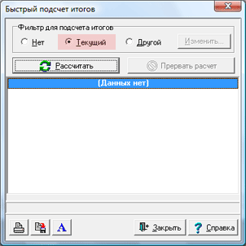
В остальных двух вариантах фильтр не учитывается, а подсчет ведется с помощью запроса по основной таблице.

Доработки Мастера бизнес-процедур
Расширен синтаксис функций
TForm <псевдоним ТФ>, <тип документа>, <фильтр>, <режим>
TLookupForm <псевдоним ТФ>, <тип документа>, <фильтр>, <режим>
Reestr <тип документа>, <фильтр>, <режим>
Все параметры, кроме первого, являются необязательными.
Параметр <тип документа> учитывается только для реестров и позволяет обойти диалог по выбору типа документа для тех табличных форм, которые связаны с несколькими типами документов. При нулевом значении второго параметра табличная форма реестра открывается по общим правилам.
Строковый параметр <режим> может принимать следующие значения или их произвольное сочетание (например, «123»):
1 - задает режим установки фильтра (третий параметр) как серверного. Это надо учитывать при составлении текста для условия фильтрации. Во избежание двусмысленности рекомендуется поля основной таблицы снабжать префиксом MAIN. С другой стороны, в этом фильтре можно использовать сложные условия, которые применимы только в SQL, например, вложенные SELECT и т.п.;
2 - перед открытием табличной формы выводится диалог установки серверного фильтра. Если для табличной формы задан фильтр по умолчанию, он сразу же используется для фильтрации записей с помощью серверного фильтра, то есть табличная форма открывается без диалога. Следует также учитывать, что во всех случаях фильтр, заданный третьим параметром, действует одновременно с фильтром, заданным по F6;
3 - используется только для реестров и позволяет отключить режим вывода реестра, заданный в описании типа документа (помесячно, поквартально, по годам, реестр целиком). Следует учитывать, что при использовании таких режимов после выполнения функции TForm в табличной форме не будет ни одной записи, пока не будет выполнен метод Show, ShowModal или ShowLookup. Параметр «3» позволяет преодолеть эту проблему, если в бизнес-процедуре предполагается выполнять какие-либо действия с табличной формой без ее показа или еще до показа. Параметр «3» рекомендуется использовать в сочетании с тем или иным серверным фильтром, чтобы избежать открытия большой таблицы реестра целиком;
4 - учитывать фильтр по умолчанию. Если этот режим не задан, то при открытии табличной формы из бизнес-процедуры фильтр по умолчанию не учитывается, а в диалоге настройки фильтра отсутствует флажок «Использовать по умолчанию». Если режим задан, работа с табличной формой из бизнес-процедуры в этом отношении идентична обычной работе с той же табличной формой, то есть фильтр по умолчанию учитывается и может быть установлен пользователем в процессе работы с табличной формой;
0 - используется только для табличных форм LIC_CH (Лицевые счета) и ESN_BASE (Налоговая база ЕСН и суммы налогов) и позволяет отменить предварительный диалог по установке фильтра при открытии этих табличных форм без отбора по табельному номеру или коду получателя. Параметр «0» рекомендуется использовать в сочетании с тем или иным серверным фильтром, чтобы избежать открытия большой таблицы целиком.
Новые возможности функции TForm неприменимы для табличных форм SHTRAS (штатное расписание); NAZN (штатная расстановка); OTPUSK (журнал неявок); TABRAB (табель учета рабочего времени;) CH_70_S (расчетная ведомость); SPR_70 (свод по заработной плате); LIC_CH (лицевой счет с отбором по одному работнику).
Следует напомнить, что для таких табличных форм функцию TForm вообще нельзя использовать, так как для них эта функция только открывает табличную форму в немодальном режиме, но получить доступ к табличной форме нельзя. Если необходимо использовать такую табличную форму для выбора из справочника, следует вместо функции TForm использовать функцию TLookupForm.

